Chamado técnico Integração Consinco e CRM ROCK
Documento para abertura e acompanhamento do suporte TOTVS Consinco
Preparado em 30 de setembro de 2026
Solicitação principal. Precisamos da orientação técnica completa para configurar, carregar e validar regras de incentivo cadastradas no ERP Consinco, de forma que o preço de incentivo chegue ao PDV e seja aplicado ao cliente identificado pelo CRM ROCK. O parâmetro de integração está configurado com valor S, mas a documentação pública não detalha todo o fluxo de carga, as dependências nem os pontos de diagnóstico.

Resumo para abertura do chamado
Assunto sugerido | Regra de incentivo cadastrada no ERP não chega ao PDV na integração Consinco com CRM ROCK
Produto | TOTVS Varejo Supermercados Linha Consinco
Módulos envolvidos | ERP Consinco, CARGA_PDV, Acrux Monitor, PDV e integração externa com CRM ROCK
Categoria sugerida | PDV / Regras de Negócio / Regra de Incentivo / Integração ERP
Impacto | O preço de incentivo cadastrado no ERP não fica disponível ou não é aplicado no PDV durante o fluxo de identificação do cliente fidelidade.
Prioridade sugerida | Alta se o problema impedir a operação em produção; caso contrário, normal com solicitação de orientação técnica e documentação.

Texto pronto para enviar à TOTVS
Solicitamos apoio técnico para concluir a integração entre o TOTVS Consinco e o CRM ROCK, especificamente no uso de regras de incentivo cadastradas no ERP e consumidas pelo PDV.
Nosso objetivo é que o cliente seja identificado no início da venda pelo fluxo de integração externa e, quando elegível, receba no PDV o preço de incentivo cadastrado no ERP, tratado no material atual como Preço 2. O fluxo de identificação e callbacks do PDV já está mapeado, incluindo os eventos de início da venda, subtotal e finalização. A dúvida está no trecho entre o cadastro da regra no ERP, sua geração ou carga para o PDV e a aplicação do preço durante a venda.
Conforme o artigo da Central de Atendimento, configuramos o parâmetro dinâmico REGRA_INTEGRADOERP_LINUX no grupo CARGA_PDV com valor S. A tela também informa que, quando a regra está integrada ao ERP, o cadastro no servidor de PDVs é desativado. Mesmo assim, não encontramos uma orientação completa sobre as etapas posteriores, os cadastros dependentes, a carga necessária, os logs de validação e o comportamento esperado no PDV.
Precisamos que a TOTVS confirme o procedimento suportado para o nosso cenário e indique como diagnosticar em qual etapa a regra deixa de ser propagada ou aplicada. Também solicitamos uma documentação completa do processo, contemplando ERP, carga, Acrux Monitor, PDV e interação com o CRM ROCK.
Favor responder objetivamente aos pontos abaixo:
- Qual é o fluxo técnico oficial da regra de incentivo desde o cadastro no ERP até a persistência e leitura pelo PDV? Informar os processos, serviços, jobs, arquivos, tabelas ou views envolvidos.
- Além de REGRA_INTEGRADOERP_LINUX = S, quais parâmetros são obrigatórios no ERP, no CARGA_PDV, no Acrux Monitor e no PDV? Informar também o escopo correto do parâmetro por empresa ou geral.
- Após alterar o parâmetro, é necessário executar Atualizar F4, gerar carga total ou incremental, enviar configurações ao PDV, reiniciar serviços ou reiniciar o PDV? Informar a sequência exata.
- Qual aplicação e quais campos devem ser usados para cadastrar a regra no ERP na nossa versão? Confirmar o código da aplicação, os campos obrigatórios e as validações de empresa, segmento, produto, embalagem, quantidade, vigência, status, tipo de benefício, forma de pagamento e cliente.
- Como o PDV associa a identificação devolvida pelo CRM ROCK ao direito de usar o preço de incentivo ou Preço 2? Existe parâmetro adicional para cliente fidelidade, identificação com venda aberta ou modo de aplicação do desconto?
- O CRM ROCK deve apenas identificar a elegibilidade do cliente para a regra nativa do PDV, ou deve retornar o desconto pela API de subtotal? Informar o desenho recomendado e as regras de precedência ou cumulatividade entre preço de incentivo, desconto de parceiro, preço promocional e combo.
- Como validar se a regra foi exportada pelo ERP, recebida pelo Acrux e carregada no PDV? Informar consultas, telas, arquivos e logs, com nomes e caminhos, além das mensagens de sucesso e erro esperadas.
- Há pré-requisitos de versão ou service pack para esse fluxo? Informar a matriz mínima compatível entre ERP, Acrux Monitor e PDV e eventuais correções conhecidas.
- Quais parâmetros controlam a aplicação de regra de incentivo em produto que já possui preço promocional, produto composto ou outras promoções?
- Disponibilizar um exemplo completo de homologação com um produto, uma embalagem, uma empresa e um cliente elegível, incluindo o resultado esperado na inclusão do item, na identificação do cliente, no subtotal e na finalização.

Resultado esperado
Ao cadastrar e ativar uma regra de incentivo no ERP, a regra deve ser incluída na carga correta, chegar ao PDV selecionado e ficar disponível durante a venda. Depois que o CRM ROCK confirmar que o cliente é elegível, o PDV deve aplicar o preço de incentivo nas condições cadastradas, registrar o desconto na venda e enviar as informações corretas na finalização.

Critérios para considerar o chamado resolvido
- Procedimento de configuração documentado, com telas, parâmetros e sequência de atualização.
- Regra de teste localizada nos dados de carga e no PDV.
- Cliente elegível identificado pelo CRM ROCK e preço de incentivo aplicado no momento definido pela TOTVS.
- Logs e consultas informados pela TOTVS permitem rastrear o fluxo ponta a ponta.
- Comportamento de conflitos e cumulatividade com outras promoções definido.
- Versões e service packs homologados confirmados.

Cenário técnico conhecido

Configuração já identificada
A orientação pública da TOTVS determina o acesso ao módulo Parâmetro, menu Dealer, opção Parâmetros Dinâmicos, e a definição do parâmetro REGRA_INTEGRADOERP_LINUX do grupo CARGA_PDV com valor S, seguida de Atualizar F4. A evidência recebida mostra o parâmetro com valor S no escopo geral.
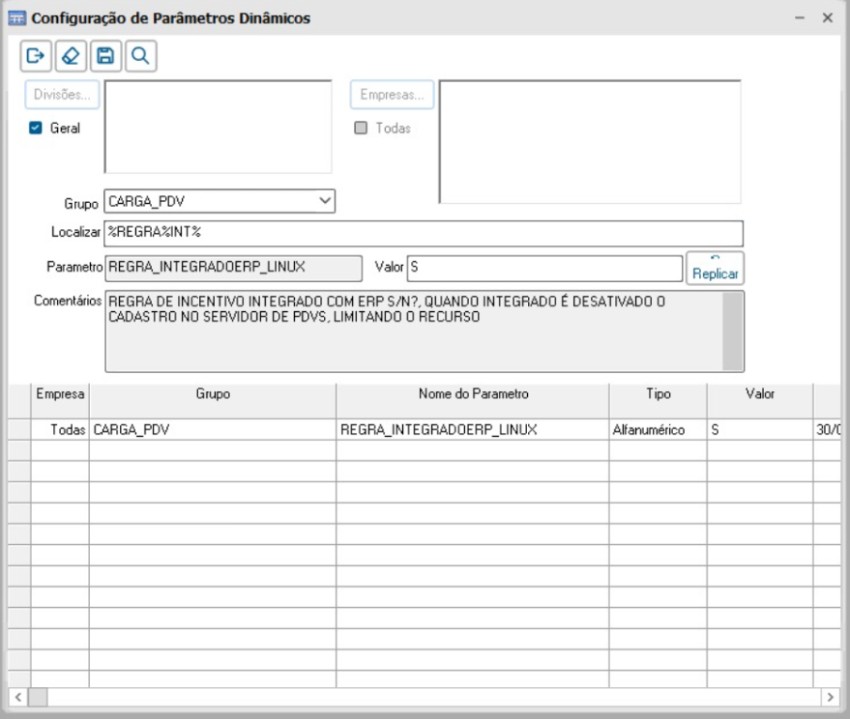
Figura 1 Parâmetro REGRA_INTEGRADOERP_LINUX configurado com valor S

Fluxo já mapeado no PDV
- O PDV inicia a venda e consulta a integração externa no endpoint de início da venda.
- O operador informa se o consumidor é cliente fidelidade e, em caso positivo, informa CPF ou CNPJ.
- O integrador consulta o serviço de identificação do cliente e devolve o evento que permite ou interrompe o fluxo de elegibilidade.
- O material existente afirma que o cliente elegível fica apto a receber regras de incentivo do PDV, descritas como Preço 2.
- No subtotal, o integrador pode consultar novamente a identificação e recuperar descontos do shopper.
- Na finalização, o PDV envia itens, pagamentos e descontos para tratamento e notificação da venda.

Ponto ainda não documentado
O material atual não demonstra como a regra cadastrada no ERP é selecionada para carga, transferida ao Acrux, gravada no PDV e associada ao cliente identificado. Também não separa claramente o preço de incentivo nativo do PDV dos descontos exclusivos retornados por um parceiro externo no subtotal. Essa distinção deve ser confirmada pela TOTVS antes de alterar a implementação do CRM ROCK.

Hipóteses para validação pela TOTVS
- O parâmetro está correto, mas ainda falta a atualização F4, uma nova geração de carga, o envio da configuração ou o reinício do PDV.
- A regra não atende a alguma condição de empresa, segmento, embalagem, quantidade, vigência, status, forma de pagamento ou cadastro do cliente.
- O produto já possui preço promocional e o PDV está configurado para não aplicar regra de incentivo sobre produto promocional.
- A identificação do cliente ocorre em um momento incompatível com o modo de cálculo da regra e exige configuração para recálculo retroativo.
- O cenário está misturando dois mecanismos diferentes: regra de incentivo nativa carregada pelo ERP e desconto exclusivo retornado pelo parceiro no subtotal.
- Existe incompatibilidade de versão ou correção pendente no ERP, Acrux Monitor ou PDV.

Roteiro de reprodução para preencher
- Informar empresa e loja de teste: [PREENCHER].
- Informar número ou sequencial da regra: [PREENCHER].
- Informar produto, EAN, embalagem e quantidade: [PREENCHER].
- Informar preço normal e preço de incentivo esperado: [PREENCHER].
- Confirmar status ativo e vigência na data e hora do teste: [PREENCHER].
- Executar a rotina de atualização ou carga indicada atualmente: [PREENCHER].
- Registrar o produto no PDV e identificar um cliente de homologação no CRM ROCK.
- Anotar o preço exibido após a identificação e no subtotal.
- Finalizar a venda e coletar os logs do ERP, carga, Acrux, PDV e integrador no mesmo intervalo de tempo.

Dados que devem acompanhar o chamado
Dado ou evidência | Conteúdo a informar | Status
Versões | ERP Consinco, banco de dados, Acrux Monitor, PDV e service packs | Pendente
Ambiente | Homologação ou produção, empresa, loja, número do PDV e sistema operacional | Pendente
Regra | Sequencial, tipo, status, vigência, empresas, segmentos e formas de pagamento | Pendente
Produto | Código interno, EAN, embalagem, quantidade, preço normal e preço esperado | Pendente
Cliente | Identificador de homologação mascarado e critério de elegibilidade no CRM ROCK | Pendente
Parâmetro | Captura de REGRA_INTEGRADOERP_LINUX = S e confirmação de Atualizar F4 | Anexo
Carga | Rotina executada, tipo de carga, data e hora, resultado e mensagens | Pendente
PDV | Capturas antes e depois da identificação e no subtotal | Pendente
Logs | ERP, processo de carga, Acrux, PDV e integrador no mesmo período | Pendente
Material atual | PDF Totvs Documentação integração PDV | Anexo

Referências técnicas
Ativação da integração de regras cadastradas via ERP. Artigo da Central de Atendimento TOTVS. Orienta REGRA_INTEGRADOERP_LINUX = S e Atualizar F4.
Produtos promocionais. Orientação TOTVS sobre aplicação de regra de incentivo em preço promocional. Informa que a configuração deve ser salva, enviada ao PDV e seguida de reinício da aplicação quando esse cenário se aplicar.
Cadastro e auditoria de regras. Documento técnico sobre auditoria na manutenção de regras de incentivo. Referência para solicitar à TOTVS os registros de auditoria e a compatibilidade de versões.
Leiaute de exportação. Leiaute de exportação do ERP para frentes de caixa. Referência para pedir confirmação das estruturas realmente usadas pelo PDV Consinco no ambiente do cliente.

Observação de segurança
O PDF de apoio contém credenciais padrão de um ambiente de homologação. Essas credenciais não devem ser copiadas para o texto do chamado. Se for necessário compartilhar acesso, use o canal seguro definido pela TOTVS e troque qualquer senha padrão após o atendimento.

